Памятка туриста по Вьетнаму
Перед отъездом в аэропорт
Проверьте наличие следующих документов: заграничный паспорт (сроком действия не менее не менее 6-ти месяцев с момента выезда из страны), авиабилет, ваучер, страховой полис покрывающий лечение от COVID-19 на сумму не менее 10 000 долларов США (страховку должны иметь все туристы, включая инфантов и детей всех возрастов), доверенность от родителей (если несовершеннолетний ребенок следует без них).
У путешественников по прилете могут проверить обратный билет и подтверждение бронирования жилья на время пребывания в стране.
Таможенные правила
Ввоз иностранной конвертируемой валюты не ограничен, но необходимо задекларировать сумму свыше 3000 USD, так как вывоз из страны валюты разрешен только в пределах задекларированной при въезде суммы.
Беспошлинно провозятся: до 400 сигарет, 100 сигар или 500 гр. табака; до 1,5 л крепких алкогольных напитков или до 2 л. алкогольных напитков крепостью до 22º; две стограммовые банки черной или красной икры; до 5 кг чая, до 3 кг кофе, а также другие товары общей стоимостью не более 5 000 000 VND.
Категорически запрещен ввоз наркотиков и наркосодержащих медицинских препаратов без врачебного предписания на их применение (наказание - вплоть до смертной казни), взрывчатых веществ, огнестрельного оружия, материалов, оскорбляющих местную культуру (печатной продукции, компакт - дисков, аудио- и видеозаписей), а также порнографии.

Время
Вьетнамское время опережает московское в летний период - на 3 часа, в зимний - на 4 часа.

Язык
Вьетнамский (kinh) - официальный язык страны, хотя существует масса диалектов на территории всего Вьетнама. Есть множество других языков, на которых говорят различные этнические меньшинства. Наиболее распространенные разговорные языки во Вьетнаме - это китайский, английский, французский и русский языки.

Религия
Четыре важные философские течения и религии сформировали духовную сферу жизни вьетнамцев - конфуцианство, даосизм, буддизм и христианство. За минувшие столетия, конфуцианство, даосизм и буддизм объединились и смешались с популярными китайскими верованиями и древним вьетнамским анимизмом, чтобы в результате сформировать то, что ныне известно, как Tam Giao - «Тройная Религия».

Климат
Север Вьетнама: средняя температура +12°+20°С. В феврале и марте иногда бывает туман и моросящий дождь. Лето начинается в апреле и длится до октября. Летом до +30°С, иногда вечером или ночью идут дожди.
Центр Вьетнама: переходный климат с продолжительными дождями в ноябре и декабре. И жаркими, сухими летними месяцами.
Юг Вьетнама: температура в течение года практически не меняется и держится в рамках +25°+30°С. Между июлем и ноябрём вероятны тайфуны на побережье. Горные районы: на курортах Далата (1500 м), Буон, Фуот и Сапа ночью довольно прохладно в течение всего года, а в зимний период падает до +4°С. Даже в самые жаркие месяцы март и апрель, температура редко превышает +26°С.
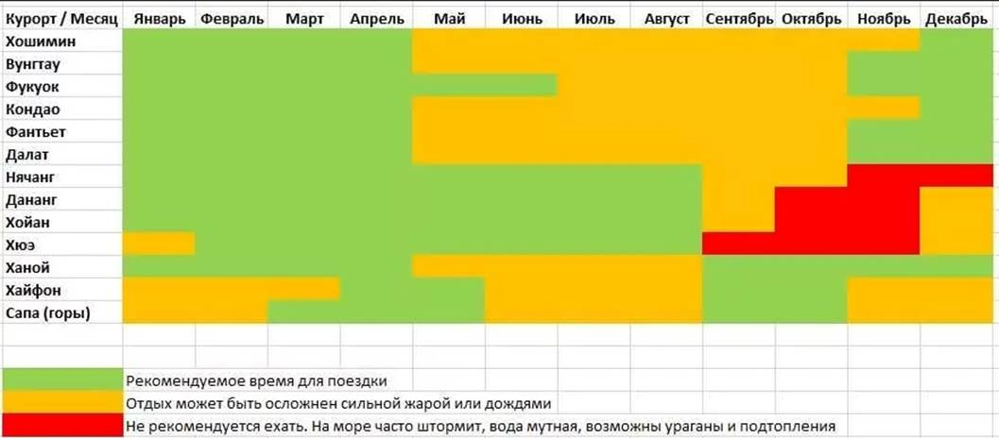

Кухня
Вьетнамская кухня славится своей необычностью и утонченным вкусом. Она не похожа ни на китайскую, ни на корейскую, ни на японскую. Листья мяты, кориандр, лимонник, креветки, рыбный соус "ныок мам", имбирь, черный перец, чеснок и базилик придают блюдам вьетнамской кухни неповторимый своеобразный аромат. Не обжигающие, а нежные и пикантные специи, минимальное использование жиров, акцент на свежих ингредиентах, разнообразие блюд из риса, овощей и морепродуктов делают вьетнамскую кухню не только вкусной, но и полезной и очень популярной как у самых искушенных гурманов, так и у приверженцев здорового питания. Есть рестораны на любой вкус и кошелек - китайские, тайские, индийские, корейские, европейские и, конечно, вьетнамские. Цены колеблются от 2,5 до 25$ с человека. Причем зачастую, еда бывает вкуснее в маленьких ресторанах, где Вы сможете вчетвером пообедать за 10-12$.
Вода
Воду из-под крана пить нельзя.

Транспорт
Во Вьетнаме хорошо развита сеть автобусных маршрутов. Добраться на автобусе можно практически в любую часть страны. Между крупными городами курсируют в основном комфортабельные автобусы с кондиционером, между небольшими городками курсируют более старые автобусы и «гуа-гуа» (микроавтобусы). Такой вид транспорта обойдется вам совсем недорого.
Альтернатива автобусам – это такси и мототакси. В такси счетчиков нет, цены на проезд фиксированные.
Для поездок на большие расстояния лучше воспользоваться поездом, поскольку дороги за пределами больших городов не отличаются хорошим покрытием, и езда в автобусе может оказаться утомительной.
Понятие безопасности на дорогах Вьетнама весьма растяжимое и туманное.

Работа магазинов и учреждений
Официальные выходные – суббота и воскресенье. Магазины начинают работать в 07:30 – 08:00 и заканчивают в 17:30. Банки и государственные учреждения работают с 08:30 до 17:00, банкоматы работают круглосуточно.
Электричество
Напряжение: 220 Вт, в некоторых местах 110 Вт. Рекомендуем взять с собой универсальный адаптер, т.к. розетки бывают разной формы.

Связь
В городах установлены телефонные будки с возможностью международной связи. Московские операторы МТС и Би-лайн имеют соглашения с вьетнамскими операторами мобильной связи: самыми экономичными из них являются Vinaphone и GPC. Также, выгодно приобрести SIM карту и пользоваться услугами местных операторов сотовой связи - Beefone, Mobifone.
Для звонков в Россию с городского телефона: 00 + 7 + код города + номер абонента.
Для звонков в Россию с мобильного телефона: + 7 + код города + номер абонента.
Международный код Вьетнама 84. Коды крупных городов: 4 Ханой; 32 Хайфон; 8 Хошимин; 54 Хуэ; 511 Дананг

Деньги
Вьетнамская валюта – донг (Dong). В обращении банкноты достоинством 200, 500, 1000, 2000, 5000, 10000, 20000, 50000, и 100000. Самая популярная иностранная валюта – американский доллар, его принимают везде. 1 доллар ~ 15.7 донга. Принимаются и основные кредитные карточки, такие как Visa, Master Card (иностранного происхождения). Обменять валюту можно в банках, отелях, обменных пунктах - курс везде примерно одинаковый.

Какие банковские карты работают во Вьетнаме
Российские карты Visa, Master Card, American Express и JCB во Вьетнаме не принимают из-за санкций. Но можно использовать карты, которые выпустили в Казахстане, Беларуси и других странах.
Снять наличные с карты «Мир» или расплатиться ею удастся только там, где установлены банкоматы и терминалы банка VRB. По данным на официальном сайте платежной системы UnionPay, их карты должны принимать почти все банкоматы и 90% торговых точек во Вьетнаме.

Правила поведения
Вьетнам - это страна с вековыми традициями и культурой, поэтому лучше не нарушать социальные и религиозные нормы, чтобы не оскорбить местных жителей.
- При входе в буддийский храм обувь необходимо оставлять за его пределами.
- Выходить из храмов можно только повернувшись лицом к священным памятникам, а обходить их нужно по часовой стрелке.
- Во время еды не следует втыкать палочки вертикально в пиалу с рисом – это вызывает ассоциации с благовониями в храме, и, следовательно, мысли о переходе в мир иной.
- Не принято есть с большой общей тарелки - сначала нужно положить кусочки в свою пиалу, и только затем отправлять их в рот.
- Суп подается в конце еды, его обычно наливают из большой общей пиалы в свою, из которой ели рис. Допустимо пить суп через край пиалы после того, как палочками выловлены из бульона кусочки мяса и лапша.
- Не принято брать себе добавку одного и того же блюда, пока не попробованы другие.
- Поскольку мясо – самая дорогая составляющая любого стола, необходимо следить за тем, чтобы после того, как вы взяли добавку, его осталось достаточно для других.
- Не стоит выбирать себе лучший кусок из общей тарелки – это оставит о вас плохое впечатление.
- Нельзя класть кусок, который был взят в свою пиалу, снова в общую тарелку.
- Не принято оставлять несъеденной вторую или третью добавку, это может быть расценено как оскорбление. Лучше заранее говорить о том, что вы уже сыты, и затем нехотя принять добавку, которую вам предлагают.
- Если Вас пригласили на обед во вьетнамский дом, необходимо принести подарок. Обычно это конфеты, чай или кофе. Можно принести цветы, но только не белые. Стоит помнить, что белый цвет во Вьетнаме - цвет смерти.
- Не стоит протягивать руку первым (особенно вьетнамской женщине), лучше дождаться, когда руку протянут вам.
- Во Вьетнаме не принято громко спорить или шумно себя вести. Также не принято публично демонстрировать свой гнев, расстройство и другие отрицательные эмоции — это невежливо.
- Вьетнамцы редко представляются первыми. Называть их стоит «господин» и «госпожа» до тех пор, пока они не предложат перейти на имена.
- Не стоит прикасаться к голове местных жителей (это может рассматриваться как оскорбление или угроза), а также трогать их за плечо.
- При разговоре у вьетнамцев не принято смотреть в глаза.
- Махать человеку рукой или манить согнутым пальцем тоже считается невежливым (в ресторане не стоит таким образом подзывать к себе официанта).
- Небольшое пожертвование или приобретение в храме палочек или цветов будет свидетельствовать об уважении к местным традициям.
- Не желательно фотографировать людей, не спросив у них предварительно разрешения.

Полезная информация
Милиция: 113
Скорая помощь: 115

Посольство России во Вьетнаме
191, La Thanh street, Hanoi, Vietnam
Тел.:(844) 833-69-91, 833-69-92
Факс:(844) 833-69-95
e-mail: moscow.vietnam@hn.vnn.vn
Консульский отдел Посольства
Тел.:(844)833-65-75
Тел/Факс:(844)833-69-96
e-mail: kons_hanoi@hn.vnn.vn
Генконсульство в Дананге
22, Tran Phu Street, Danang, Vietnam
Тел.(84511) 822-380, 818-528
Fax(84511) 818-527
e-mail: consdanang@dng.vnn.vn
Генконсульство в Хошимине
40, Ba Huyen Thanh Quan street, Hochiminh city, Vietnam,
Тел.(848) 930-39-36
Fax(848) 930-39-37
e-mail: cgrushcm@fmail.vnn.vn

